

Bachelorstudiengang Wirtschaftsinformatik

**Dokumentation   
zur Semesterarbeit im Modul I148   
Internet Anwendungsarchitekturen**

**Thema Studentendatenbank  
(Schwierigkeitsgrad niedrig, Frontend Struts2)**

**Autoren:**

Sarah Bruhn (Matrikel-Nr.: 6289)

Henk Schuhmann (Matrikel-Nr.: 6452)

(Gruppe HeSa)

**Bearbeitungszeitraum:**

16.10.2017 – 12.11.2017

**Prüfer:**

Benedikt Stemmildt

Inhaltsverzeichnis

Inhaltsverzeichnis II

1 Installationsanleitung 1

2 Annahmen 3

3 ER-Modell 4

4 Dialogmodell 5

5 Testfälle 6

6 Tasklogs 15

Quellenverzeichnis III

Versicherung über Eigenleistung IV

# Installationsanleitung

1. Neues IntelliJ-Projekt anlegen:  
   *File – New – Projekt from Version Control – GutHub*

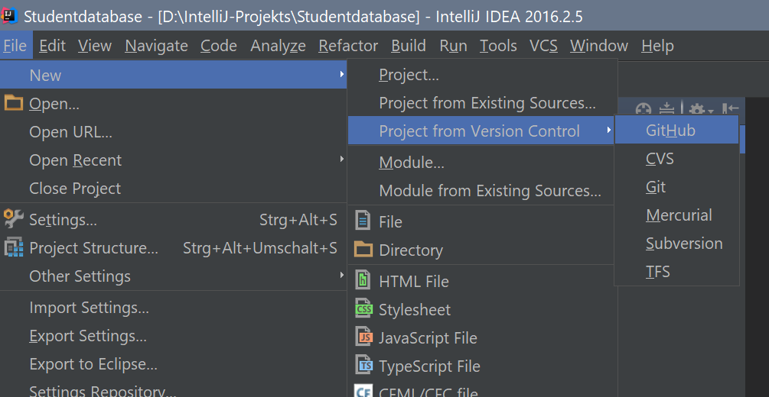

Master-Passwort: iaa

Git Repository URL: https://github.com/HenkSch/Studentdatabase.git

1. Tomcat konfigurieren (oben rechts):  
   *Edit Configurations…*   
   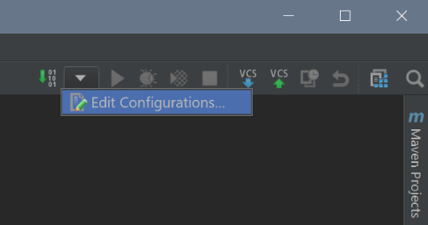  
   *+ – Tomcat Server – Local*   
   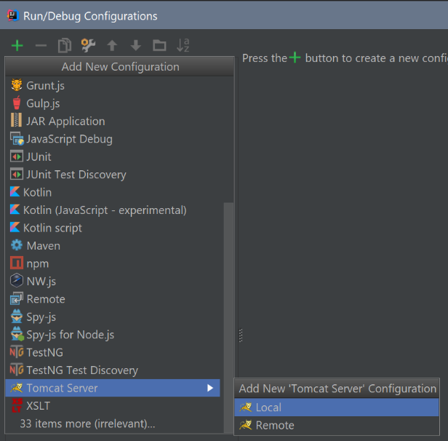

*Reiter Deployment: + – Artifact…  
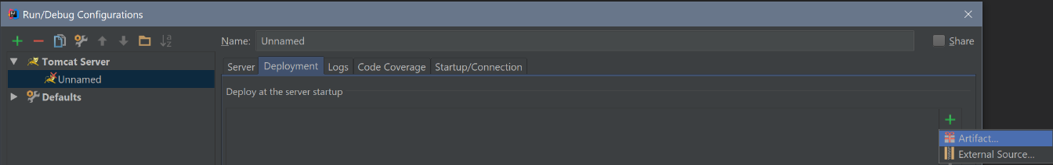*

*Studentdatabase:war exploded  
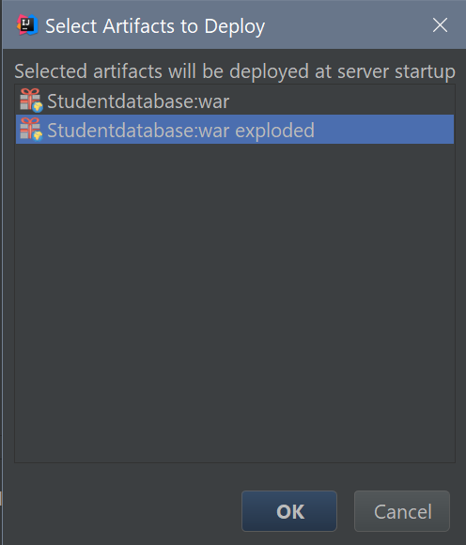*

*Reiter Server: Open browser http://localhost:8080/studentdatabase/studentList,   
On ‘Update‘ action: Update resources und Show dialog Haken raus  
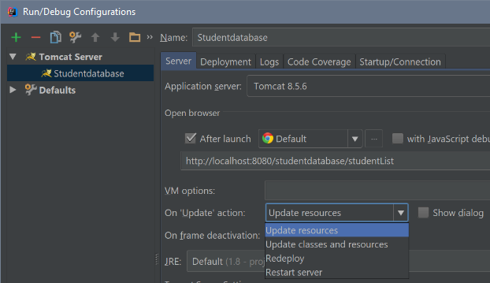*

1. In der spring.xml den eigenen Datenbank-Pfad eintragen:

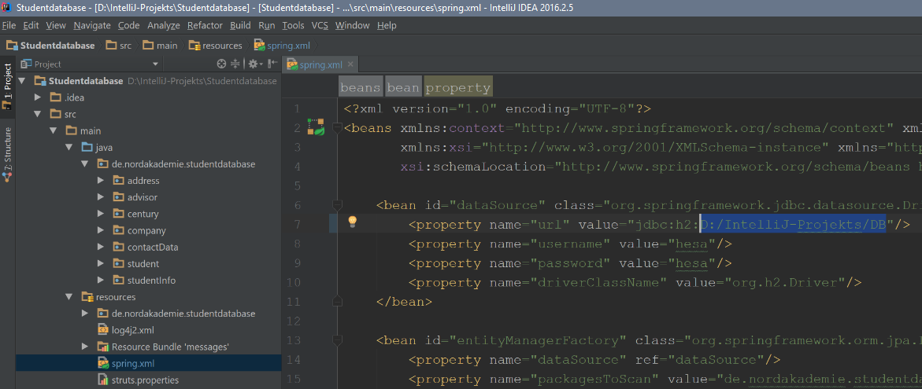

Um die Datenbank beim Start mit Daten zu initialisieren „create“ eintragen.  
Um die Datenbank mit den zuletzt befüllten Daten zu behalten „update“ eintragen.

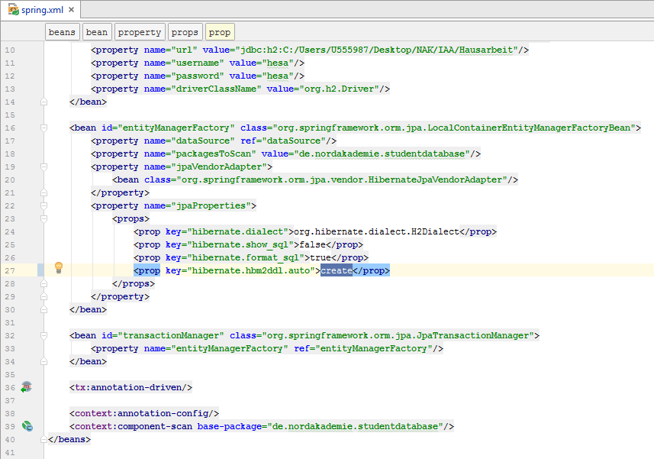

# Annahmen

* Die vorhandenen Informationen der Felder „Firma“ und „Firma2“ wurden in ein ausreichend großes Feld „name“ einer Company zusammengeführt.
* *„Es werden dem neuen Studenten ein Betrieb und ein Betreuer […] zugeordnet. Dabei kann es passieren, dass der Betrieb und/oder der Betreuer noch nicht existieren.“*  
  Bei der Immatrikulation (StudentInfo) kann einem Studenten eine Company (Kooperationsbetrieb) und ein Advisor (Betreuer der Bachelorarbeit) zugeordnet werden.
* Zu jeder bestehenden Zenturie kann eine Anwesenheitslisten/Ergebnislisten erzeugt werden, auf der dann das Modul handschriftlich vermerkt werden kann. Sie bietet die Möglichkeit die Anwesenheit der Wochen 1-9 zu vermerken, sowie in der letzten Spalte das Prüfungsergebnis einzutragen.
* Studenten und Bewerber werden in der Tabelle Student gehalten. Sie unterscheiden sich lediglich durch das Vorhandensein einer Matrikelnummer.
* Die Suche ermöglicht es nach dem „Namen“, „Vornamen“, „Vorname Nachname“ oder „Nachname Vorname“ zu suchen.
* Der Bestand der Datenbank wird durch eine import.sql-Datei initialisiert.
* Es ist möglich, dass Adressen mehrfach verwendet werden. Dies kann zum Beispiel geschehen wenn 2 Studenten zusammen in einer WG leben.

# ER-Modell

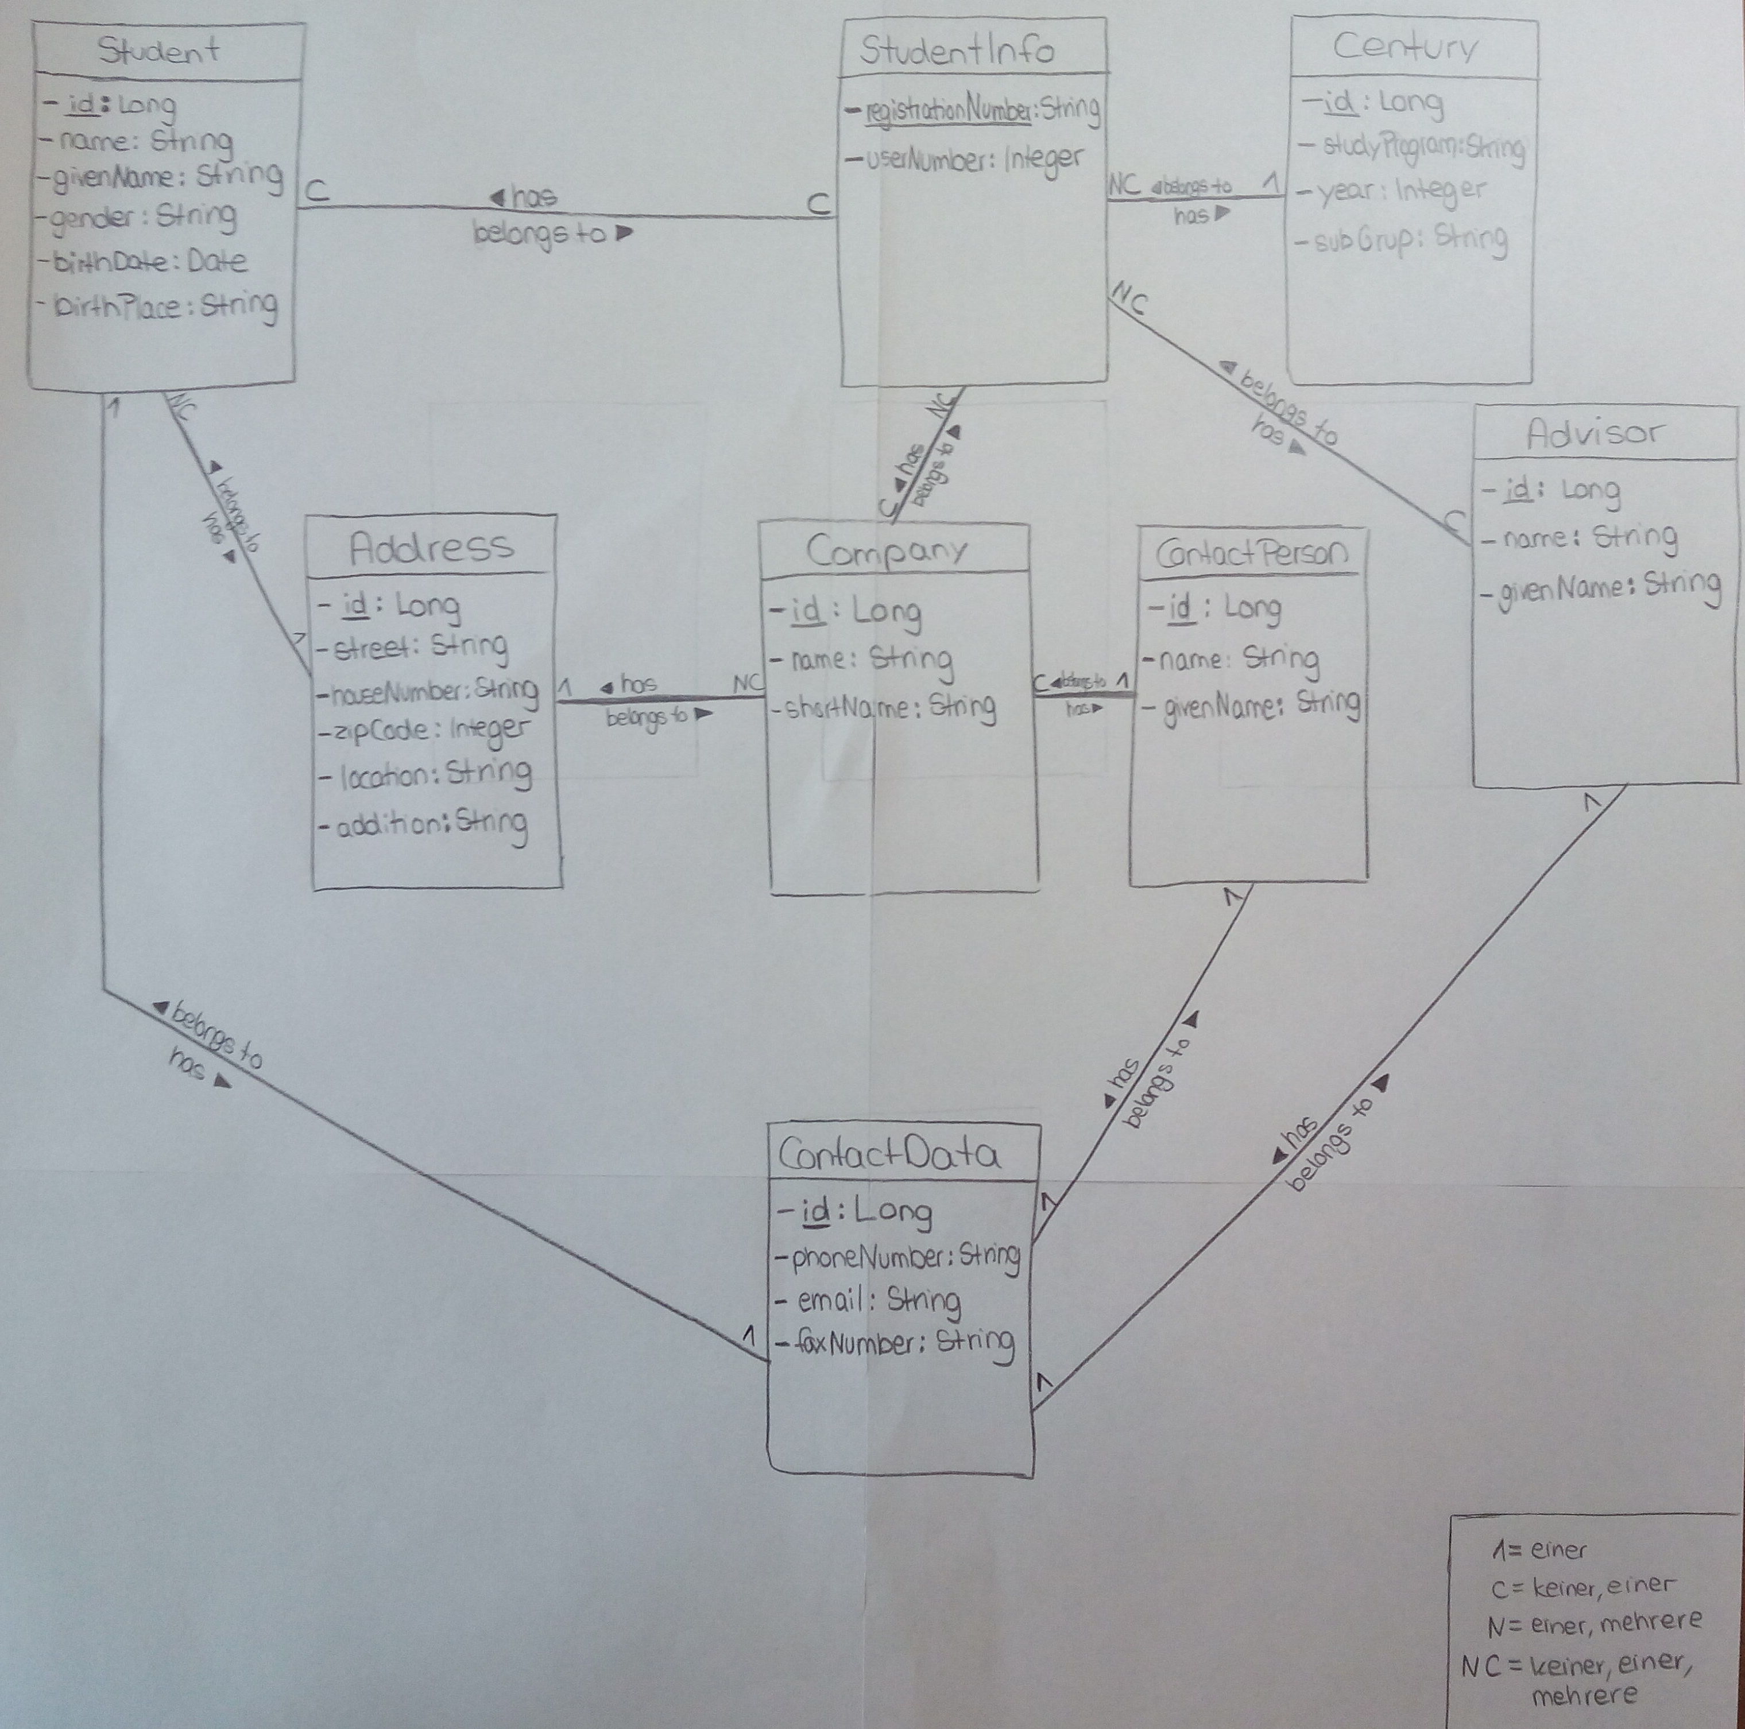

# Dialogmodell

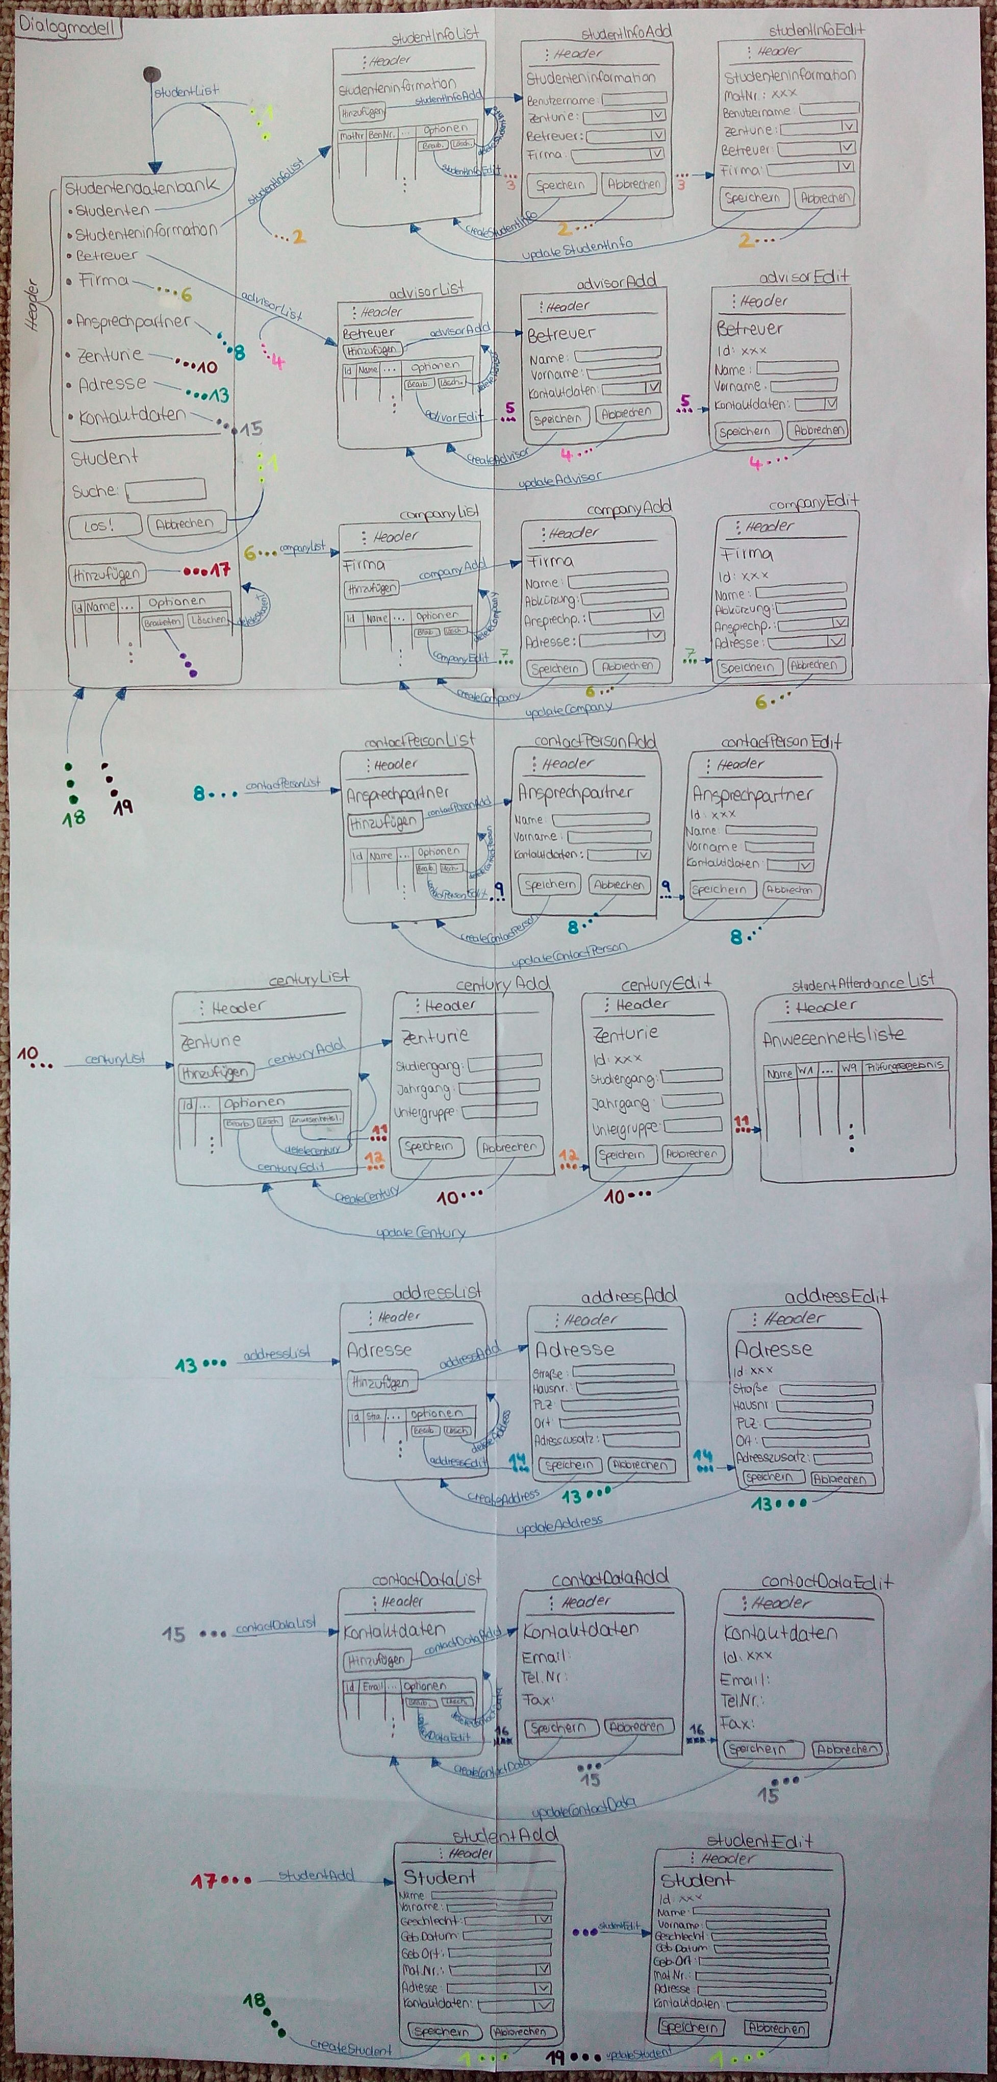

# Testfälle

|  |  |  |  |
| --- | --- | --- | --- |
| **LfdNr** | **Vorbedingung** | **Aktion** | **Nachbedingung** |
| **1** | Studienplatzbewerbung von Max Mustermann ist beim Prüfungsamt eingegangen und Max Mustermann ist noch nicht als Student im System vorhanden. Seine Adresse ist bereits mit der ID 1 im System vorhanden.  Seine Kontaktdaten sind bereits mit der ID 2 im System vorhanden. | Anlegen eines neuen Studenten mit folgenden Pflichtangaben: Name: Mustermann Vorname: Max Geschlecht: M Geburtstagsdatum: 01.01.1995 AdressID: 1 KontaktdatenID: 2 | Max Mustermann ist mit allen Pflichtangaben als Student im System angelegt. |
| **2** | Studienplatzbewerbung von Max Mustermann ist beim Prüfungsamt eingegangen und Max Mustermann ist noch nicht als Student im System vorhanden. Seine Adresse ist noch nicht im System vorhanden.  Seine Kontaktdaten sind noch nicht im System vorhanden. | Anlegen eines neuen Studenten mit folgenden Pflichtangaben: Name: Mustermann Vorname: Max Geburtstagsdatum: 01.01.1995 AdressID: - KontaktdatenID: - | Fehlermeldungen werden angezeigt, dass die Angabe der Adresse und der Kontaktdaten verpflichtend ist. Max Mustermann ist damit nicht als Student im System angelegt, da nicht alle Pflichtfelder ausgefüllt wurden. |

|  |  |  |  |
| --- | --- | --- | --- |
| **3** | Information von Max Mustermann über neuen Nachnamen Mustermax ist beim Prüfungsamt eingegangen. Max Mustermann ist bereits als Student im System vorhanden. | Bearbeiten des Studenten Max Mustermann: Name: Mustermax | Max Mustermax ist mit geändertem Nachnamen weiterhin als Student im System vorhanden. |
| **4** | Das Prüfungsamt erhält eine Immatrikulationsbetätigung für Max Mustermax, der bereits als Student ohne Matrikelnummer (Bewerber) im System vorhanden ist. Seine Studenteninformationen sind bereits mit der ID 3 im System vorhanden. | Bearbeiten des Studenten Max Mustermann: MatrikelnummerID: 3 | Max Mustermax ist als immatrikulierter Student mit der Matrikelnummer 3 im System vorhanden. |
| **5** | Das Prüfungsamt ist auf der Suche nach dem Studenten Max Mustermax, der bereits als Student im System vorhanden ist. | In der Studentensuche wird über den Suchbegriff „Max, “Mustermax“, „Max Mustermax“ oder „Mustermax Max“ der im System vorhandene Student Max Mustermax gefunden. | Die Angaben zu dem im System vorhanden Studenten Max Mustermax wurden gefunden. |
| **6** | Max Mustermann ist als Studienplatzbewerber (Student ohne Matrikelnummer) im System vorhanden und zieht seine Bewerbung zurück. | Löschen des im System vorhandenen Studenten Max Mustermann. | Max Mustermann ist nicht mehr als Student im System vorhanden. |
| **7** | Max Mustermann ist als Student mit Matrikelnummer im System vorhanden und soll gelöscht werden. | Löschen des im System vorhandenen Studenten Max Mustermann. | Fehlermeldung wird angezeigt, dass immatrikulierte Studenten nicht gelöscht werden können. Max Mustermann ist weiterhin als Student im System vorhanden. |

|  |  |  |  |
| --- | --- | --- | --- |
| **8** | Die Studenteninformationen eines zu immatrikulierenden Studenten sollen angelegt werden. Die entsprechende Zenturie ist mit der ID 4 bereits im System vorhanden. | Anlegen einer neuen StudentenInformation mit den Pflichtangaben: Benutzernummer: 12345 ZenturienID: 4 | Die Studenteninformation wurde im System angelegt. |
| **9** | Die Studenteninformationen eines zu immatrikulierenden Studenten sollen angelegt werden. Die entsprechende Zenturie ist noch nicht im System vorhanden. | Anlegen einer neuen StudentenInformation mit den Pflichtangaben: Benutzernummer: 12345 ZenturienID: - | Fehlermeldung wird angezeigt, dass die Angabe der Zenturie verpflichtend ist. Die Studenteninformation wurde nicht im System angelegt, da nicht alle Pflichtfelder ausgefüllt wurden. |
| **10** | Bei der vorhandenen Studenteninformation mit der Matrikelnummer 3 soll die Benutzernummer und die Zenturie geändert werden. Zudem soll eine Firma zugeordnet werden. Die neue Zenturie ist im System mit der ID 5 vorhanden. Die Firma ist im System mit der ID 6 vorhanden. | Bearbeiten der Studenteninformation mit der Matrikelnummer 3: Benutzernummer:123123 ZenturienID: 5 FirmenID: 6 | Die Studentenformation ist mit geänderter Benutzernummer und Zenturie, sowie zusätzlicher Angabe der Firma weiterhin im System vorhanden. |
| **11** | Wegen Exmatrikulation wird die vorhandene Studenteninformation mit der Matrikelnummer 3 nicht mehr benötigt und soll gelöscht werden. Es ist kein Student mehr unter dieser Matrikelnummer immatrikuliert. | Löschen der im System vorhandenen Studenteninformation mit der Matrikelnummer 3. | Die Studenteninformation ist nicht mehr im System vorhanden |
| **12** | Wegen Exmatrikulation wird die vorhandene Studenteninformation mit der Matrikelnummer 3 nicht mehr benötigt und soll gelöscht werden. Es ist derzeit noch ein Student unter dieser Matrikelnummer immatrikuliert. | Löschen der im System vorhandenen Studenteninformation mit der Matrikelnummer 3. | Fehlermeldung wird angezeigt, dass die Matrikelnummer verwendet wird. Die Studenteninformation ist weiterhin im System vorhanden, da sie noch von einem Studenten genutzt wird. |
| **13** | Sabine Musterfrau soll als neuer Betreuer im System angelegt werden.  Ihre Kontaktdaten sind bereits mit der ID 7 im System vorhanden. | Anlegen eines neuen Betreuers mit folgenden Pflichtangaben: Name: Musterfrau Vorname: Sabine KontaktdatenID: 7 | Sabine Musterfrau ist mit allen Pflichtangaben als Betreuer im System angelegt. |
| **14** | Sabine Musterfrau soll als neuer Betreuer im System angelegt werden.  Ihre Kontaktdaten sind noch nicht im System vorhanden. | Anlegen eines neuen Betreuers mit folgenden Pflichtangaben: Name: Musterfrau Vorname: Sabine KontaktdatenID: - | Fehlermeldung wird angezeigt, dass die Angabe der Kontaktdaten verpflichtend ist. Sabine Musterfrau ist damit nicht als Betreuer im System angelegt, da nicht alle Pflichtfelder ausgefüllt wurden. |
| **15** | Information von Sabine Musterfrau über neuen Nachnamen Meier ist beim Prüfungsamt eingegangen. Sabine Musterfrau ist bereits als Betreuer im System vorhanden. | Bearbeiten des Betreuers Sabine Musterfrau: Name: Meier | Sabine Maier ist mit geändertem Nachnamen weiterhin als Betreuer im System vorhanden. |
| **16** | Der im System vorhandenen Betreuer Sabine Meier wird nicht weiter als Betreuer tätig sein und soll gelöscht werden. Sabine Meier ist keinem immatrikulierten Studenten als Betreuer zugeordnet. | Löschen des im System vorhandenen Betreuer Sabine Meier. | Sabine Meier ist nicht mehr als Betreuer im System vorhanden. |
| **17** | Der im System vorhandenen Betreuer Sabine Meier wird nicht weiter als Betreuer tätig sein und soll gelöscht werden. Sabine Meier ist einem immatrikulierten Studenten als Betreuer zugeordnet. | Löschen des im System vorhandenen Betreuer Sabine Meier. | Fehlermeldung wird angezeigt, dass der Betreuer verwendet wird. Der Betreuer ist weiterhin im System vorhanden, da er noch einem Studenten zugeordnet ist. |
| **18** | Die Muster AG soll als neue Firma im System angelegt werden.  Der Ansprechpartner der Firma ist bereits unter der ID 8 im System vorhanden. Die Kontaktdaten sind bereits mit der ID 9 im System vorhanden. | Anlegen einer neuen Firma mit folgenden Pflichtangaben: Name: Muster AG AnsprechpartnerID: 8 KontaktdatenID: 9 | Die Muster AG ist mit allen Pflichtangaben als Firma im System angelegt. |
| **19** | Die Muster AG soll als neue Firma im System angelegt werden.  Der Ansprechpartner der Firma ist noch nicht im System vorhanden. Die Kontaktdaten sind noch nicht im System vorhanden. | Anlegen einer neuen Firma mit folgenden Pflichtangaben: Name: Muster AG AnsprechpartnerID: - KontaktdatenID: - | Fehlermeldungen werden angezeigt, dass die Angabe des Ansprechpartners und der Kontaktdaten verpflichtend ist. Die Firma wurde nicht im System angelegt, da nicht alle Pflichtfelder ausgefüllt wurden. |
| **20** | Bei der vorhandenen Firma Muster AG soll der Ansprechpartner geändert werden.  Der neue Ansprechpartner ist im System mit der ID 11 vorhanden. | Bearbeiten der Firma Muster AG: AnsprechpartnerID: -11 | Die Muster AG ist mit geändertem Ansprechpartner weiterhin als Firma im System vorhanden. |

|  |  |  |  |
| --- | --- | --- | --- |
| **21** | Die im System vorhandene Firma Muster AG wird nicht weiter als Kooperationsbetrieb tätig sein und soll gelöscht werden. Die Muster AG ist keinem immatrikulierten Studenten als Firma zugeordnet. | Löschen der im System vorhandenen Firma Muster AG. | Die Muster AG ist nicht mehr als Firma im System vorhanden. |
| **22** | Die im System vorhandene Firma Muster AG wird nicht weiter als Kooperationsbetrieb tätig sein und soll gelöscht werden. Die Muster AG ist einem immatrikulierten Studenten als Firma zugeordnet. | Löschen der im System vorhandenen Firma Muster AG. | Fehlermeldung wird angezeigt, dass die Firma verwendet wird. Die Firma ist weiterhin im System vorhanden, da sie noch einem Studenten zugeordnet ist. |
| **23** | Die Peter Müller soll als neuer Ansprechpartner im System angelegt werden.  Die Kontaktdaten sind bereits mit der ID 12 im System vorhanden. | Anlegen eines neuen Ansprechpartners mit folgenden Pflichtangaben: Name: Müller Vorname: Peter KontaktdatenID: 12 | Peter Müller ist mit allen Pflichtangaben als Ansprechpartner im System angelegt. |
| **24** | Die Peter Müller soll als neuer Ansprechpartner im System angelegt werden.  Die Kontaktdaten sind noch nicht im System vorhanden. | Anlegen eines neuen Ansprechpartners mit folgenden Pflichtangaben: Name: Müller Vorname: Peter KontaktdatenID: - | Fehlermeldung wird angezeigt, dass die Angabe der Kontaktdaten verpflichtend ist. Der Ansprechpartner wurde nicht im System angelegt, da nicht alle Pflichtfelder ausgefüllt wurden. |
| **25** | Der Vorname des bereits im System vorhandenen Ansprechpartners Peter Müller soll auf Hans-Peter korrigiert werden. | Bearbeiten des Ansprechpartners Peter Müller: Vorname: Hans-Peter | Hans-Peter Müller ist mit geändertem Vorname weiterhin als Ansprechpartner im System vorhanden. |
| **26** | Der im System vorhandene Ansprechpartner Hans-Peter Müller wird nicht mehr benötigt und soll gelöscht werden. Hans-Peter ist keiner Firma als Ansprechpartner zugeordnet. | Löschen des im System vorhandenen Ansprechpartners Hans-Peter Müller. | Hans-Peter Müller ist nicht mehr als Ansprechpartner im System vorhanden. |
| **27** | Der im System vorhandene Ansprechpartner Hans-Peter Müller wird nicht mehr benötigt und soll gelöscht werden. Hans-Peter ist einer Firma als Ansprechpartner zugeordnet. | Löschen des im System vorhandenen Ansprechpartners Hans-Peter Müller. | Fehlermeldung wird angezeigt, dass der Ansprechpartner verwendet wird. Der Ansprechpartner ist weiterhin im System vorhanden, da er noch einer Firma zugeordnet ist. |
| **28** | Für den kommenden 18er-Jahrgang soll die neue Wirtschaftsinformatiker-Zenturie erstellt werden. | Anlegen einer neuen Zenturie mit folgenden Pflichtangaben: Studiengang: I Jahrgang: 18 Untergruppe: a | Die I18a ist mit allen Pflichtangaben als Zenturie im System angelegt. |
| **29** | Für den kommenden 18er-Jahrgang soll die neue Zenturie erstellt werden. | Anlegen einer neuen Zenturie mit folgenden Pflichtangaben: Studiengang: - Jahrgang: 18 Untergruppe: a | Fehlermeldung wird angezeigt, dass die Angabe des Studiengangs verpflichtend ist. Die Zenturie wurde nicht im System angelegt, da nicht alle Pflichtfelder ausgefüllt wurden. |
| **30** | Die Untergruppe der bereits im System vorhandenen Zenturie I18a soll für das Auslandssemester auf f geändert werden. | Bearbeiten der Zenturie I18a: Untergruppe: f | Die I18f ist mit geänderter Untergruppe weiterhin als Zenturie im System vorhanden. |
| **31** | Die im System vorhandenen Zenturie I18a wird nicht mehr benötigt und soll gelöscht werden. Die I18a ist keiner Studenteninformation als Zenturie zugeordnet. | Löschen der im System vorhandenen Zenturie I18a. | Die I18a ist nicht mehr als Zenturie im System vorhanden. |
| **32** | Die im System vorhandenen Zenturie I18a wird nicht mehr benötigt und soll gelöscht werden. Die I18a ist einer Studenteninformation als Zenturie zugeordnet. | Löschen der im System vorhandenen Zenturie I18a. | Fehlermeldung wird angezeigt, dass die Zenturie verwendet wird. Die Zenturie ist weiterhin im System vorhanden, da sie noch einer Studenteninformation zugeordnet ist. |
| **33** | Eine neue Adresse soll im System hinterlegt werden. | Anlegen einer neuen Adresse mit folgenden Pflichtangaben: Straße: Musterstraße Hausnummer: 1a Postleitzahl: 12345 Ort: Musterhausen | Die neue Adresse ist mit allen Pflichtangaben als Adresse mit der ID 15 im System angelegt. |
| **34** | Eine neue Adresse soll im System hinterlegt werden. | Anlegen einer neuen Adresse mit folgenden Pflichtangaben: Straße: Musterstraße Hausnummer: 1a Postleitzahl: - Ort: - | Fehlermeldungen werden angezeigt, dass die Angabe der Postleitzahl und des Ortes verpflichtend ist. Die Zenturie wurde nicht im System angelegt, da nicht alle Pflichtfelder ausgefüllt wurden. |
| **35** | Der Hausnummer der bereits im System vorhandenen Adresse mit der ID 15 soll auf 11a korrigiert werden. | Bearbeiten der Adresse mit der ID 15: Hausnummer: 11a | Die Adresse ist mit geänderter Hausnummer weiterhin als Adresse mit der ID 15 im System vorhanden. |
| **36** | Die im System vorhandene Adresse mit der ID 15 wird nicht mehr benötigt und soll gelöscht werden. Die Adresse ist keinem Studenten, Betreuer, Firma oder Ansprechpartner zugeordnet. | Löschen der im System vorhandenen Adresse mit der ID 15. | Die Adresse mit der ID 15 ist nicht mehr als Adresse im System vorhanden. |
| **37** | Die im System vorhandene Adresse mit der ID 15 wird nicht mehr benötigt und soll gelöscht werden. Die Adresse ist keinem Studenten, Betreuer, Firma, aber einem Ansprechpartner zugeordnet. | Löschen der im System vorhandenen Adresse mit der ID 15. | Fehlermeldung wird angezeigt, dass die Adresse verwendet wird. Die Adresse ist weiterhin im System vorhanden, da sie noch einem Ansprechpartner zugeordnet ist. |
| **38** | Neue Kontaktdaten sollen im System hinterlegt werden. | Anlegen neuer Kontaktdaten mit folgenden Pflichtangaben: Email: p.mueller@muster.com Telefonnummer: 041211234567 | Die Kontaktdaten sind mit allen Pflichtangaben als Kontaktdaten mit der ID 16 im System angelegt. |
| **39** | Neue Kontaktdaten sollen im System hinterlegt werden. | Anlegen neuer Kontaktdaten mit folgenden Pflichtangaben: Email: p.mueller@muster.com Telefonnummer: - | Fehlermeldung wird angezeigt, dass die Angabe der Telefonnummer verpflichtend ist. Die Kontaktdaten wurden nicht im System angelegt, da nicht alle Pflichtfelder ausgefüllt wurden. |
| **40** | Der Telefonnummer der bereits im System vorhandenen Kontaktdaten mit der ID 16 soll auf 04121987654 korrigiert werden. | Bearbeiten der Kontaktdaten mit der ID 16: Telefonnummer: 04121987654 | Die Kontaktdaten sind mit geänderter Telefonnummer weiterhin als Kontaktdaten mit der ID 1 im System vorhanden. |
| **41** | Die im System vorhandenen Kontaktdaten mit der ID 16 werden nicht mehr benötigt und sollen gelöscht werden. Die Kontaktdaten sind keinem Studenten, Betreuer, Firma oder Ansprechpartner zugeordnet. | Löschen der im System vorhandenen Kontaktdaten mit der ID 16. | Die Kontaktdaten mit der ID 16 sind nicht mehr als Kontaktdaten im System vorhanden. |
| **42** | Die im System vorhandenen Kontaktdaten mit der ID 16 werden nicht mehr benötigt und sollen gelöscht werden. Die Kontaktdaten sind keinem Studenten, Betreuer, Firma, aber einem Ansprechpartner zugeordnet. | Löschen der im System vorhandenen Kontaktdaten mit der ID 16. | Fehlermeldung wird angezeigt, dass die Kontaktdaten verwendet werden. Die Kontaktdaten sind weiterhin im System vorhanden, da sie noch einem Ansprechpartner zugeordnet ist. |

# Tasklogs

Die Bearbeitung der Hausarbeit wurde als Pairprogramming gestaltet und alle weiteren Prüfungsleistungen wurden ebenfalls gemeinsam erstellt.

Henk Schuhmann

|  |  |  |
| --- | --- | --- |
| **Datum** | **Beschreibung** | **Zeitaufwand** |
|  |  |  |
|  |  |  |
|  |  |  |
|  |  |  |
|  |  |  |

Sarah Bruhn

|  |  |  |
| --- | --- | --- |
| **Datum** | **Beschreibung** | **Zeitaufwand** |
| xx.xx.xxxx | …. | 0,5, Stunden |
|  |  |  |
|  |  |  |
|  |  |  |
|  |  |  |

Quellenverzeichnis

**C., Roman:** Passing values in button instead of href link. URL: https://stackoverflow .com/questions/17477252/passing-values-in-button-instead-of-href-link

**Muthuraman, Meyyappan:** Struts 2 CRUD Tutorial. URL: https://dzone.com/tutorials/ java/struts-2/struts-2-example/struts-2-crud-example-1.html

Versicherung über Eigenleistung

**Sarah Bruhn (Matrikel-Nr.: 6289)**

Hiermit versichere ich, dass ich die Semesterarbeit selbstständig (gemeinsam mit den Mitgliedern meiner Arbeitsgruppe), ohne fremde Hilfe und ohne Benutzung anderer als der angegebenen Quellen angefertigt habe.

|  |  |
| --- | --- |
| Hamburg, 12.11.2017 |  |
| Ort, Datum |  |

**Henk Schuhmann (Matrikel-Nr.: 6452)**

Hiermit versichere ich, dass ich die Semesterarbeit selbstständig (gemeinsam mit den Mitgliedern meiner Arbeitsgruppe), ohne fremde Hilfe und ohne Benutzung anderer als der angegebenen Quellen angefertigt habe.

|  |  |
| --- | --- |
| Hamburg, 12.11.2017 |  |
| Ort, Datum |  |